VENDIM

Nr.1028, datë 9.7.2008

PËR MIRATIMIN E LISTËS PËRFUNDIMTARE TË PRONAVE, PYJE DHE KULLOTA, QË DO TË TRANSFEROHEN NË PRONËSI TË NJËSISË SË QEVERISJES VENDORE, KOMUNA DISHNICË, TË QARKUT TË GJIROKASTRËS

Në mbështetje të nenit 100 të Kushtetutës, të neneve 2, 3 e 17 të ligjit nr.8744, datë 22.2.2001 “Për transferimin e pronave të paluajtshme publike të shtetit në njësitë e qeverisjes vendore”, të ndryshuar, dhe të nenit 23 të ligjit nr.9385, datë 4.5.2005 “Për pyjet dhe shërbimin pyjor”, të ndryshuar, me propozimin e Ministrit të Mjedisit, Pyjeve dhe Administrimit të Ujërave dhe të Ministrit të Brendshëm, Këshilli i Ministrave

VENDOSI:

1. Miratimin e listës përfundimtare të pronave të paluajtshme publike, pyje dhe kullota, që janë në juridiksionin territorial dhe administrativ të njësisë së qeverisjes vendore, komuna Dishnicë, të qarkut të Gjirokastrës, që do t’i transferohen në pronësi kësaj njësie.
2. Lista përfundimtare e pronave të paluajtshme, pyje dhe kullota, me 3 (tri) fletë, që përfundon me numrin rendor 66 (gjashtëdhjetë e gjashtë), dhe lidhja nr.1 i bashkëlidhen këtij vendimi dhe janë pjesë përbërëse e tij.
3. Ngarkohen Ministria e Brendshme, Ministria e Mjedisit, Pyjeve dhe Administrimit të Ujërave, kryeregjistruesi i Pasurive të Paluajtshme të Republikës së Shqipërisë dhe komuna Dishnicë për zbatimin e këtij vendimi.
Ky vendim hyn në fuqi pas botimit në Fletoren Zyrtare.

KRYEMINISTRI
Sali Berisha

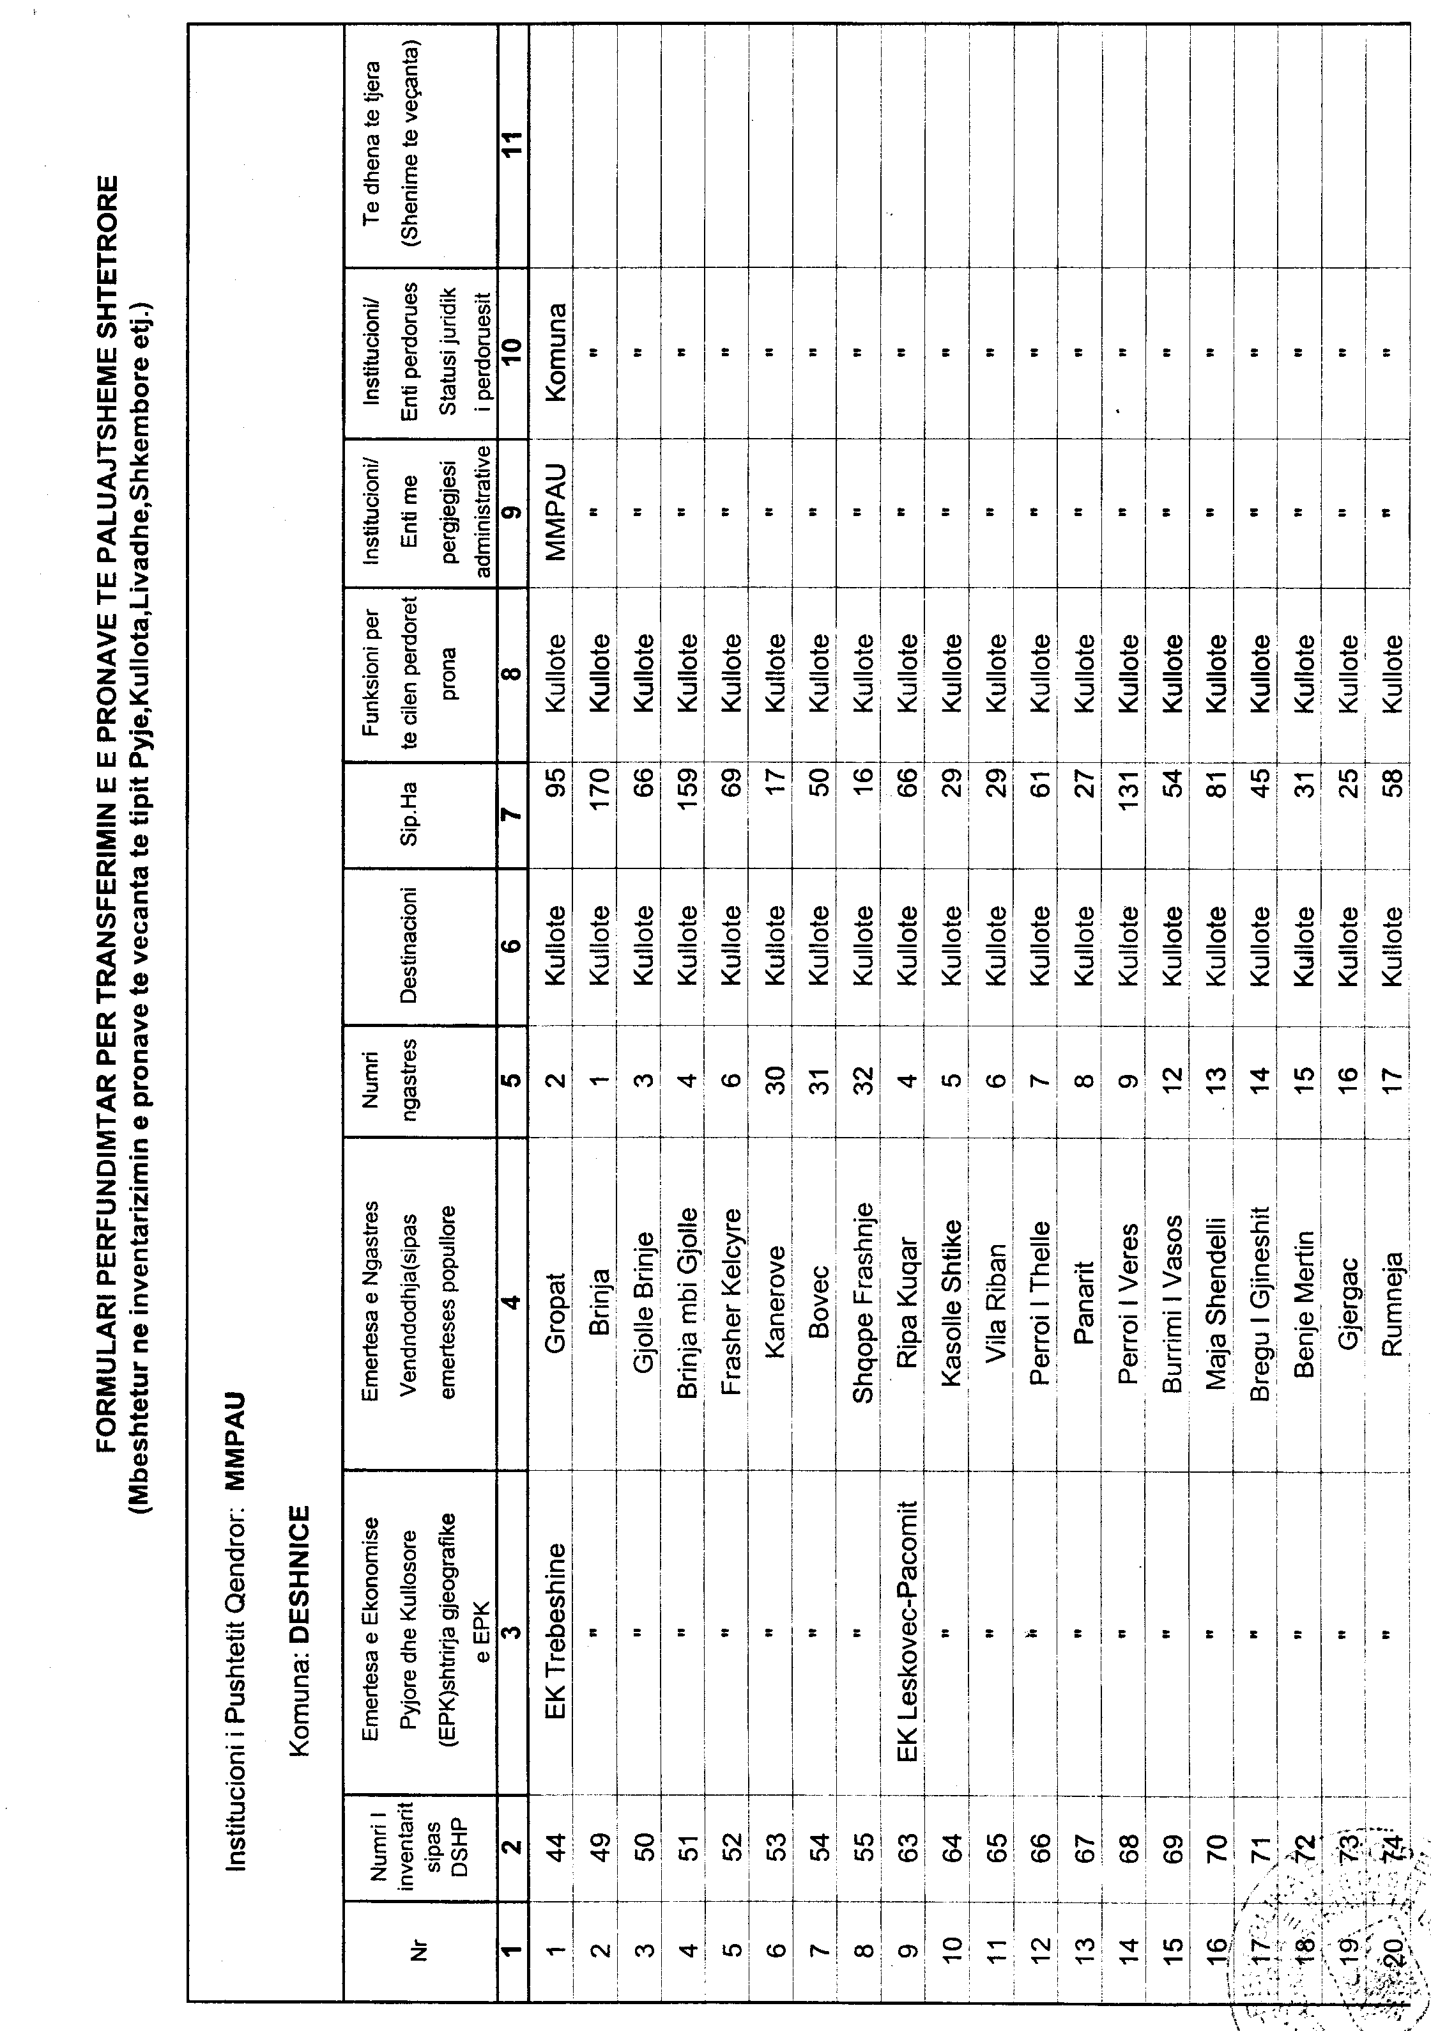

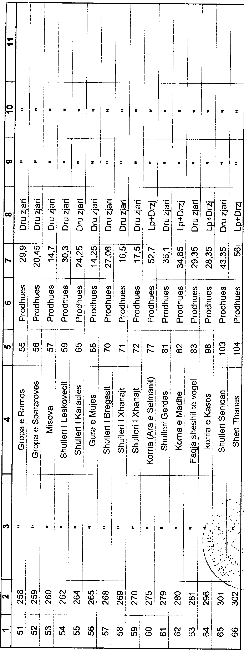
Njësia e qeverisjes vendore: komuna Dishnicë Lidhja nr.1

Numrat rendorë të pronave në listën e inventarit | Fusha e përdorimit të pronës | Lloji i transferimit
1 | 2 | 3
44 | Kullotë | Në pronësi
49-55 | Kullotë | Në pronësi
63-79 | Kullotë | Në pronësi
198-199 | Pyll e sipërfaqe të tjera | Në pronësi
207 | Pyll | Në pronësi
211-212 | Pyll e sipërfaqe të tjera | Në pronësi
218, 222 | Pyll e sipërfaqe të tjera | Në pronësi
225-228 | Pyll e sipërfaqe të tjera | Në pronësi
234-236 | Pyll e sipërfaqe të tjera | Në pronësi
239 | Pyll e sipërfaqe të tjera | Në pronësi
242-243 | Pyll e sipërfaqe të tjera | Në pronësi
246-249 | Pyll e sipërfaqe të tjera | Në pronësi
253-260 | Pyll e sipërfaqe të tjera | Në pronësi
262 | Pyll | Në pronësi
264-265 | Pyll e sipërfaqe të tjera | Në pronësi
268-270 | Pyll e sipërfaqe të tjera | Në pronësi
275 | Pyll | Në pronësi
279-281 | Pyll e sipërfaqe të tjera | Në pronësi
296 | Pyll e sipërfaqe të tjera | Në pronësi
301-302 | Pyll e sipërfaqe të tjera | Në pronësi

